Politécnico do Porto

Escola Superior de Media Artes e Design

Ana Sofia Galhardo Morais Dos Santos Freitas,

Inês Sofia Antunes Moura Reis,

Paulo Filipe Melo Rodrigues

**TATUDOBEM: A aplicação educadora dos mais novos**

**Licenciatura em Tecnologias e Sistemas de Informação para a Web**

Projeto I

Orientação: Prof. Doutor Mário Pinto

Prof. Doutor Ricardo Queirós

Vila do Conde, março de 2021

**Resumo**

Com o surgimento do coronavírus, a realidade teve que ser alterada. O que era considerado comum no quotidiano das pessoas, hoje pode ser considerado proibido.

Este projeto tem como finalidade desenvolver uma aplicação web dirigida às crianças, fornecendo-lhes informação sobre a covid-19, nomeadamente os seus perigos e como evitar a sua propagação de modo a que os mais novos possam aprender sobre o tema de forma lúdica e nas seguranças das suas casas.

**Palavras-chaves:**

Aplicativo Web, Crianças, Covid-19, Pandemia.

**Abstract**

Reality has changed due to the appearance of the so-called coronavirus. What was considered common on people’s daily-basis, today might be considered forbidden.

This project’s main objective is to develop a web application directed towards children, giving them various information about covid-19, such as its dangers and how to avoid propagation so that the younger ones can learn about this topic a ludic way from the safety of their homes.

**Key-words:**

Web application, Children, Covid-19, Pandemic.

SUMÁRIO

Lista de tabelas/ilustrações 5

1– INTRODUÇÃO 7

1.1 – Enquadramento 7

1.2 – Objetivos 7

1.3 – Metodologia 8

1.4 – Estrutura 9

2– PLANEAMENTO 10

2.1- Estado do conhecimento/estado da arte 10

2.2– Análise de requisitos 11

2.2.1 - Requisitos funcionais 11

2.2.2 - Requisitos não funcionais 12

2.3 –Decomposição do trabalho e atribuição das tarefas 13

3 - CONCEÇÃO IDENTIDADE VISUAL E COMUNICAÇÃO 19

3.1 – Identidade gráfica do projeto 19

3.1.1 – Marca 19

3.1.2 – Logotipo 20

3.1.3 - Iconografia 20

3.1.4 - Estudo cromático 21

3.1.5 – *Lettering* 21

3.2 - Comunicação do projeto 22

3.2.1 - Proposta de poster 22

3.2.2 – Storyboard do teaser 23

4 - IMPLEMENTAÇÃO 37

4.1 – Descrição da implementação do projeto 37

4.1.1 – Modelo de dados 37

4.1.2 – Arquitetura da aplicação 37

4.1.3 – Processo de desenvolvimento do projeto 37

4.2 – Descrição dos produtos desenvolvidos 37

4.2.1 – Aplicação Web 37

4.2.2 – Vídeo 37

4.2.3 – Poster 37

4.3 – Síntese 37

5 – TESTES E VALIDAÇÃO 37

5.1- Teste dos produtos 37

5.1.1 – Metodologia adotada 37

5.1.2 – Testes realizados 37

5.1.3- Resultados obtidos 38

5.2 – Análise de resultados 38

5.2.1 – Comparação dos resultados obtidos com o de outros projetos 38

5.2.2 – Análise crítica dos resultados obtidos 38

CONCLUSÕES 39

REFERÊNCIAS BIBLIOGRÁFICAS 40

# Lista de tabelas/ilustrações

Figura 1 - Tarefas pertencentes ao planeamento e à parte visual 12

Figura 2 - Tarefas necessárias à realização da prototipagem (sprint de 5/4 a 19/4) 12

Figura 3 - Etapas necessárias para a realização do poster (sprint de 15/4 a 22/4) 13

Figura 4 - Etapas necessárias para a realização do teaser promocional (sprint de 22/4 a 29/4) 13

Figura 5 - Estruturação da parte principal da aplicação web 14

Figura 6 - Elementos suplementares à base 14

Figura 7 - Funcionalidades somente para administradores 15

Figura 8 - Funcionalidades somente para utilizadores criança 15

Figura 9 - do planeamento à entrega do relatório II 16

Figura 10 - Da entrega do relatório II aos começos da programação 16

Figura 11 - Toda a construção da aplicação web 17

Figura 12 - Paleta de cores utilizada na aplicação web 20

Figura 13 - Proposta um 21

Figura 14 - Proposta dois 22

Figura 15 - Introdução 23

Figura 16 - Desenvolvimento 24

Figura 17 - Conclusão 24

Figura 18 - Esquema de ligações 26

Figura 19 - Diagrama de Venn 26

Figura 20 - Sketch da página de informação 27

Figura 21 - Sketch do popup de registo 28

Figura 22 - Sketch do popup de login 28

Figura 23 - Sketch da página de jogos 29

Figura 24 - *Wireframe* da página inicial 29

Figura 25 - *Wireframe* da página de jogos 30

Figura 26 - *Wireframes* do registo e do login 30

Figura 27 - *Wireframes* da página de informação 31

Figura 28 - *Wireframes* da área pessoal 31

Figura 29 - Página inicial, registo e login em 'Adobe XD' 32

Figura 30 - Página inicial em 'Adobe XD' 33

Figura 31 - Página de Informação em 'Adobe XD' 33

Figura 32 - Página pessoal em 'Adobe XD' 34

Figura 33 - Página de jogos em 'Adobe XD' 35

# 1– INTRODUÇÃO

## **1.1 – Enquadramento**

O presente relatório descreve a aplicação “TATUDOBEM” desenvolvida no âmbito da unidade curricular ‘Projeto I’ da licenciatura em ‘Tecnologias e Sistemas de Informação para a Web’.

O estado pandémico atual, decorrente do aparecimento do vírus SARS-COV-2, criou a necessidade de educar a população em geral sobre a doença covid-19. É particularmente difícil educar as camadas mais novas sobre esta matéria daí a escolha específica deste tema dentre os apresentados devido à sua pertinência e sentido utilitário. A “TATUDOBEM” propõe-se a transmitir conhecimento sobre o coronavírus aos mais novos de forma lúdica, intuitiva e adequada à faixa etária alvo.

## **1.2 – Objetivos**

Dirigida a crianças até aos 13 anos, a “TATUDOBEM” tem como objetivo principal informar, educar e consciencializar sobre os perigos da doença e principais formas de proteção e, claro, a sua importância. Esta aplicação web incluirá atividades baseadas em elementos de gamificação de modo que a aprendizagem seja não só divertida, mas também que motive a aquisição de conhecimento de forma autónoma.

A ‘TATUDOBEM’ pretende que os utilizadores se informem e aprendam sobre esta situação pandémica de forma consciente, mas sem descurar o tom positivo e o sentimento de que “tudo vai passar, vamos ficar bem”.

É importante não só que a criança, o público-alvo, acredite e confie na plataforma, mas também que os seus responsáveis legais sintam o mesmo e a utilizem como meio educativo.

Para além do ponto central, educar sobre a covid-19, a ‘TATUDOBEM’ defende a diversidade e a inclusão. Pretende-se, também, transmitir aos mais novos que não devem ter medo de errar e devem aprender ao seu ritmo. Fomenta-se o espírito crítico e a capacidade de fazer perguntas sobre a realidade que os rodeia.

## **1.3 – Metodologia**

O projeto em questão está a ser desenvolvido utilizando uma abordagem de planeamento incremental e iterativa (metodologia Agile) de modo que o processo de gestão potencie a análise constante e o melhoramento da aplicação web durante todo o seu desenvolvimento.

Como forma de organização de tarefas, optou-se pela utilização do *framework Scrum* e do método *Kanban*.

Como *Scrum Master* foi nomeada Inês Reis, o que lhe atribuiu o papel de organizar as *Scrums meetings* (reuniões entre os membros da equipa), assim como definir os *Sprints* (tempo disponível para cada fase do projeto).

Por inerência do seu cargo, tem a responsabilidade de mediar constrangimentos possíveis e compilar todos os contributos que surjam nas *Scrum meetings*.

O projeto foi fragmentado em duas grandes fases: um *Sprint* inicial de duas semanas com dois *Scrums* por semana, realizados às quartas e quintas-feiras pela plataforma ‘Discord’, com o objetivo principal de definição dos traços gerais do projeto. Na fase seguinte, composta por três *Sprints*, passará a existir uma reunião extra, à segunda-feira, de modo a sumariar a semana anterior e planear seguinte.

Para a divisão das atividades a serem realizadas em cada *Sprint*, será utilizada a plataforma ‘ClickUp’ com visualização em Gantt. A plataforma ‘Notion’ será usada como mecanismo complementar. Ambas permitem a visualização do projeto em *Kanban*, Listas e Cronograma.

## **1.4 – Estrutura**

O relatório está organizado em quatro partes, divididas em capítulos.

Na parte I – introdução – o projeto é enquadrado de acordo com o seu âmbito, pretensão e destinatário; definem-se os principais contributos da utilização do software em desenvolvimento; explica-se a estrutura de toda a ação, desde os métodos utilizados às ferramentas de suporte; e a presente estrutura.

Na parte II – planeamento – refere-se toda a pesquisa e análise referente ao tema, à organização e à distribuição das tarefas pelos membros do grupo.

Na parte III – conceção da identidade visual e comunicação - é descrito o processo criativo por detrás da identidade gráfica; apresenta-se o *branding* da aplicação web e os elementos de marketing e publicitação.

Na parte IV – conclusão – sintetiza-se o trabalho apresentado com ênfase nos resultados obtidos mediante os objetivos definidos.

# 2– PLANEAMENTO

## **2.1- Estado do conhecimento/estado da arte**

Para melhor compreender a forma ideal de transmitir informações às crianças, foram consultadas três plataformas meramente informativas, a saber: ‘National Geographic Kids’, website do Ministério da Saúde português e ‘BrainPop’.

Na fase de recolha de informação, foi identificada uma aplicação web já existente, ‘CORONAKIDS’, que ia de encontro ao tema e objetivo do projeto a desenvolver. Esta aplicação foi um ponto de partida para um futuro desenvolvimento adequado da ‘TATUDOBEM’.

‘CORONAKIDS’ é uma aplicação web lúdico-pedagógica que prima pela sensibilização sobre o vírus SARS-COV-2. O seu público-alvo é a faixa etária infantojuvenil. Contém vários elementos informativos como vídeos, jogos, concursos e livros eletrónicos. É bastante forte no âmbito pedagógico da transmissão de conhecimento, no entanto, falha um pouco na dimensão lúdica, nomeadamente na presença de elementos de gamificação. A título de exemplo, pode-se destacar a impossibilidade de registo do utilizador, mecanismo importante para uma interação mais próxima do utilizador com a interface.

## **2.2– Análise de requisitos**

Para a concretização da aplicação web, teve-se em conta os requisitos funcionais – os que definem o que o sistema fará – e não funcionais – os que definem como o sistema o fará – inframencionados.

### **2.2.1 - Requisitos funcionais**

Distinguir-se-á dois tipos de utilizadores: utilizador regular – a criança, usufruidora da aplicação web, e administrador, gestor e configurador da mesma.

Requisitos funcionais do utilizador

|  |  |  |
| --- | --- | --- |
| Código do requisito | Descrição | Prioridade |
| RFU001 | Registar a conta – inserir nome, sobrenome, data de nascimento, género, nome de utilizador, email do responsável e password. | Urgente |
| RFU002 | Autenticar com o nome de utilizador e a password. | Urgente |
| RFU003 | Editar perfil, dando aos utilizadores a opção de alterar a password, o género, a data de nascimento, o email e a foto de perfil. | Urgente |
| RFU004 | Mostrar os jogos que se enquadram na faixa-etária do utilizador. | Urgente |
| RFU005 | Consultar estatísticas – ver as atividades realizadas, os pontos acumulados e as medalhas conquistadas com base na experiência de utilização. | Urgente |

|  |  |  |
| --- | --- | --- |
| RFU006 | Adicionar amigos, permitindo adicioná-los, contactá-los e ver as suas estatísticas. | Elevado |
| RFU007 | Gostar e comentar atividades. | Urgente |

Requisitos funcionais do administrador

|  |  |  |
| --- | --- | --- |
| Código do requisito | Descrição | Prioridade |
| RFA001 | Gerir utilizadores – inserir instâncias da entidade, alterar, consultar, listar, remover e bloqueá-los. | Urgente |
| RFA002 | Gerir atividades – adicionar, remover, editar, consultar e lista-las por categorias. | Urgente |
| RFA005 | Configurar funções de gamificação. | Urgente |

### **2.2.2 - Requisitos não funcionais**

|  |  |  |
| --- | --- | --- |
| Código do requisito | Categoria | Descrição |
| RNF001 | Segurança | Utilizar como forma de acesso a necessidade de estar registado na aplicação web. |
| RNF002 | Segurança | Alterar a password quando o utilizador sentir que o grau de segurança não é o mesmo aquando o momento de registo. |
| RNF003 | Segurança | Bloquear contas (apenas para administradores). |
| RNF004 | Segurança | Autenticar conta para poder dar feedback relativamente aos conteúdos da plataforma. |
| RNF005 | Portabilidade | Desenvolver uma interface responsiva de modo a suportar vários tipos de dispositivos. |
| RNF006 | Usabilidade | Aceder a jogos apropriados à faixa etária do utilizador. |
| RNF007 | Usabilidade | Desenvolver layout, textos, jogos e atividades orientadas para crianças. |
| RNF008 | Usabilidade | Incluir botões de fácil acesso. |
| RNF009 | Tecnológicos | Implementar Javascript, HTML e CSS. |

## **2.3 –Decomposição do trabalho e atribuição das tarefas**

O projeto foi decomposto em oito partes – planeamento, parte visual da aplicação web, estrutura, elementos específicos, funções disponíveis para o utilizador-criança, funções disponíveis para administradores, vídeo promocional e poster.

Nas figuras abaixo, apresenta-se a distribuição de tarefas por cada membro do grupo.

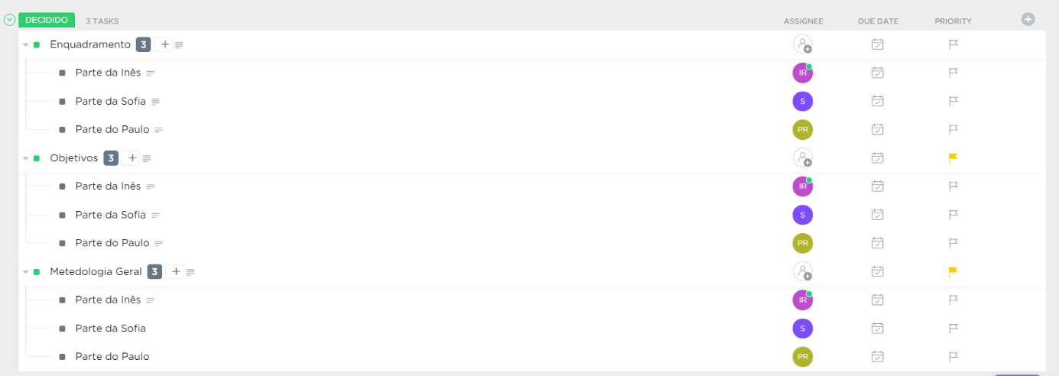

Figura 1 - Tarefas pertencentes ao planeamento e à parte visual

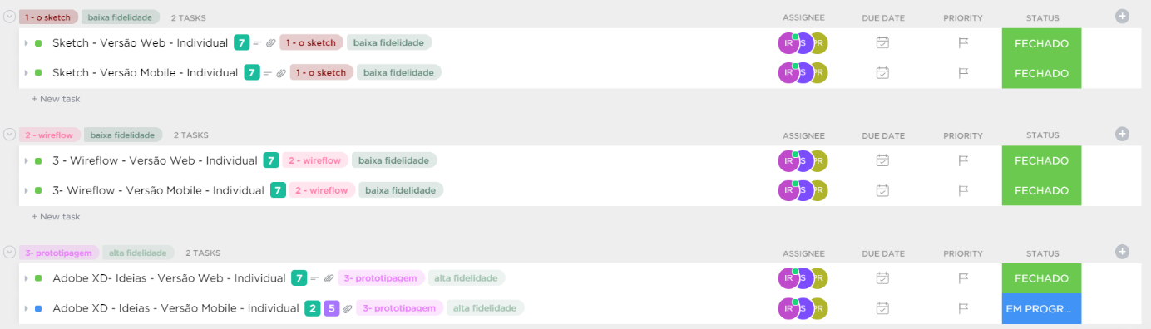

Figura 2 - Tarefas necessárias à realização da prototipagem (sprint de 5/4 a 19/4)

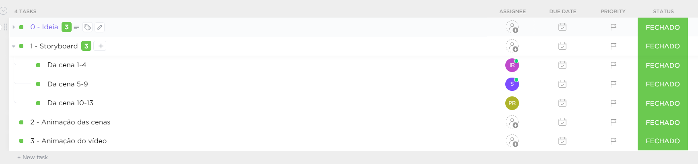

Figura 3 - Etapas necessárias para a realização do teaser promocional (sprint de 22/4 a 29/4)

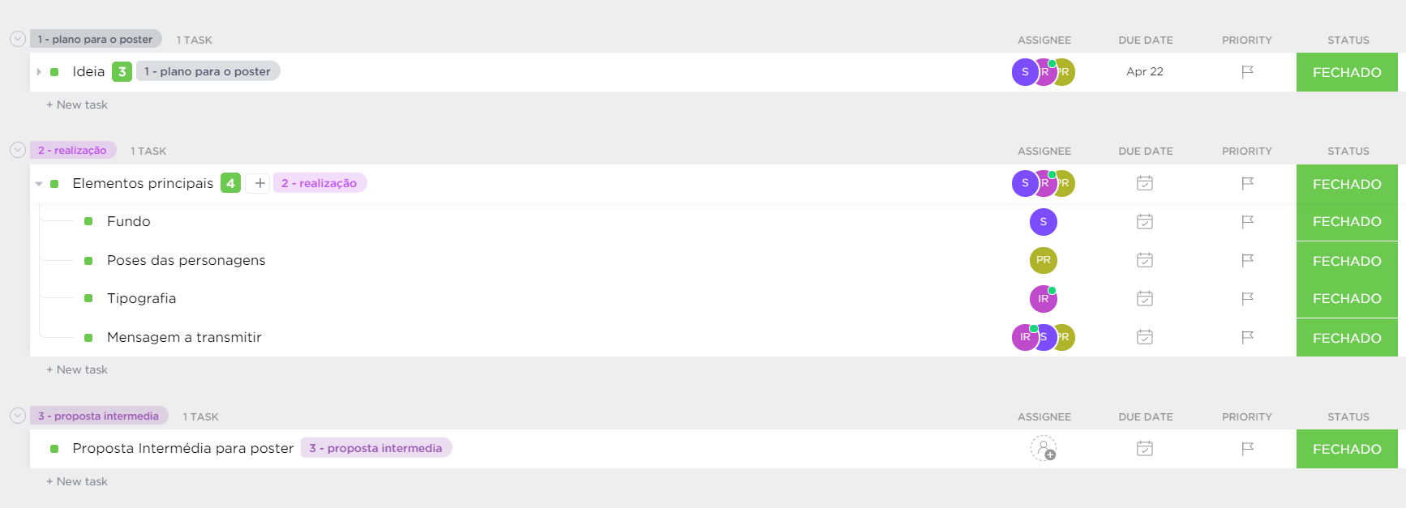

Figura 4 - Etapas necessárias para a realização do poster (sprint de 15/4 a 22/4)

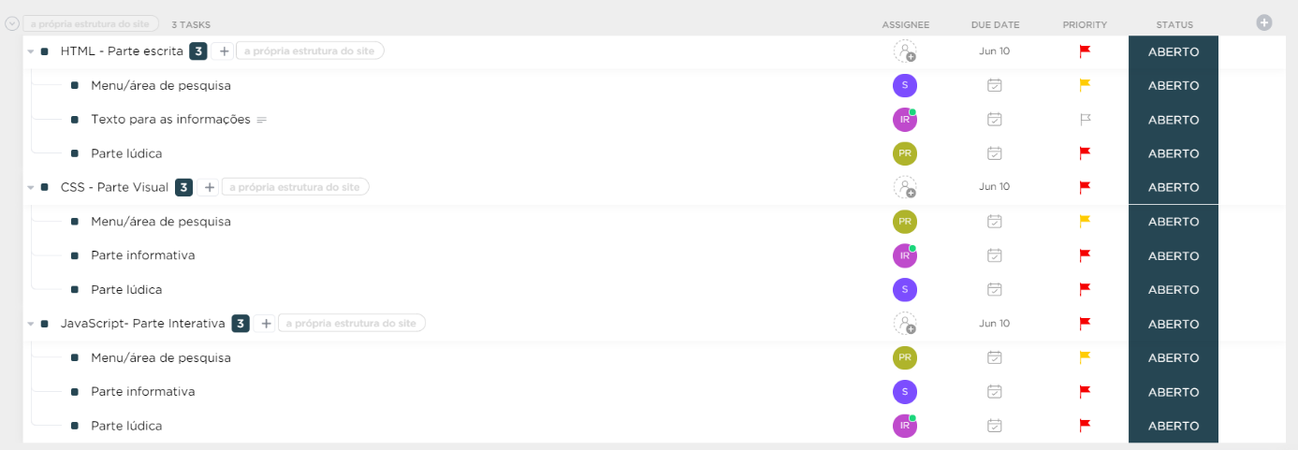

Figura 5 - Estruturação da parte principal da aplicação web

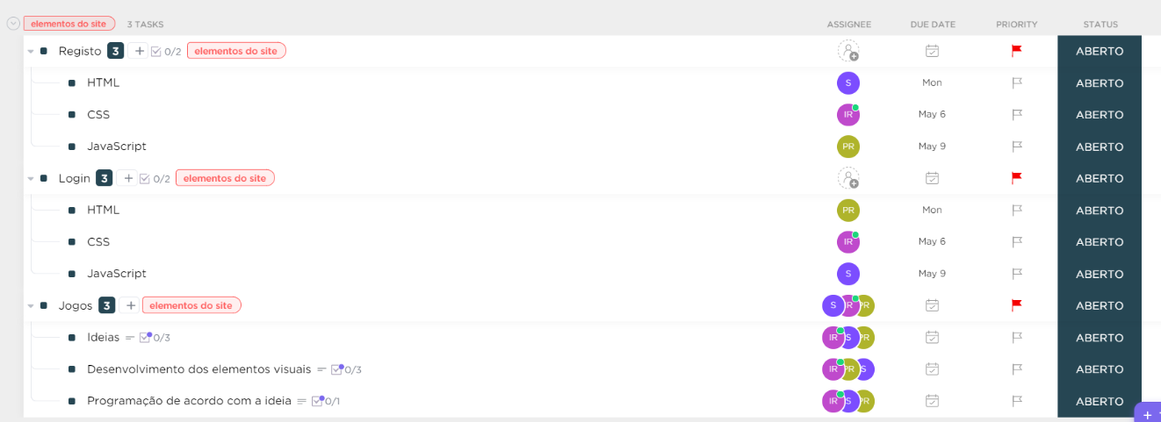

Figura 6 - Elementos suplementares à base

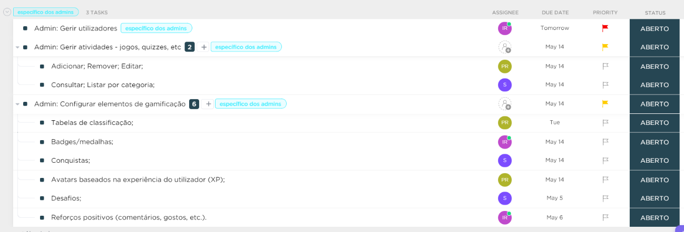

Figura 7 - Funcionalidades somente para administradores

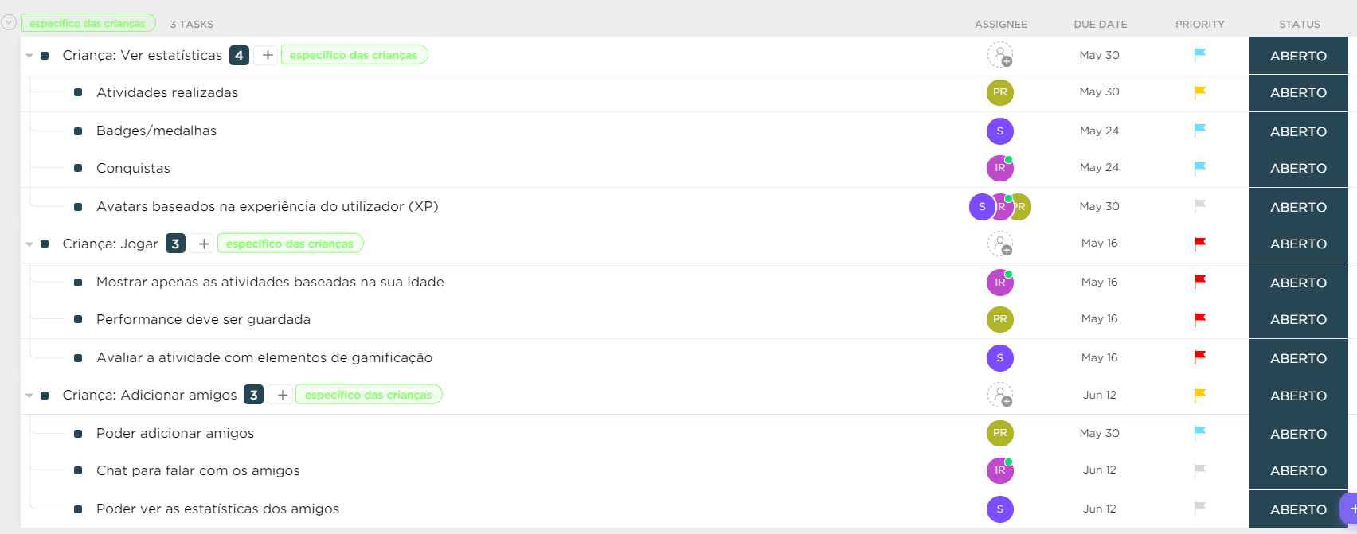

Figura 8 - Funcionalidades somente para utilizadores criança

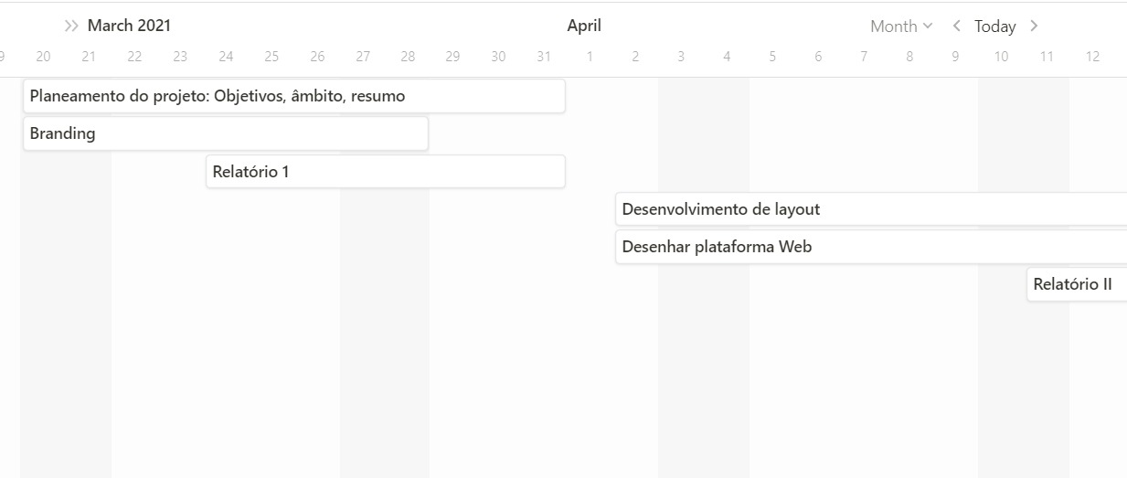

Figura 9 - do planeamento à entrega do relatório II

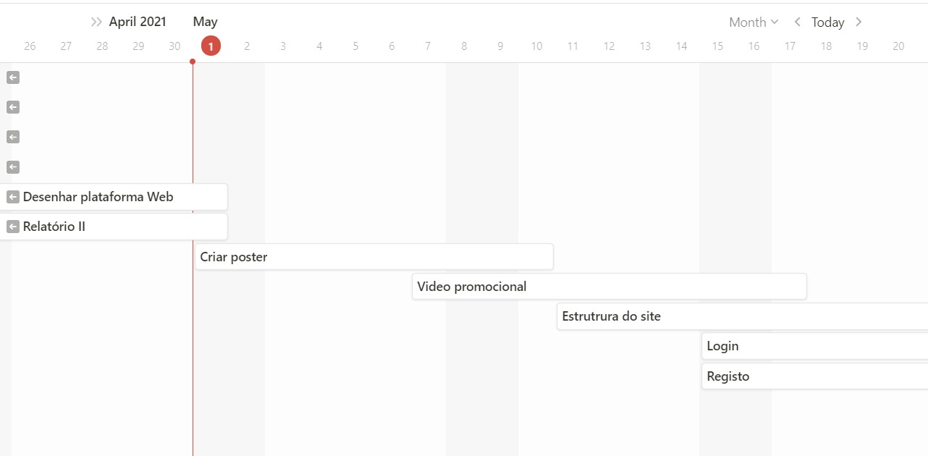

Figura 10 - Da entrega do relatório II aos começos da programação

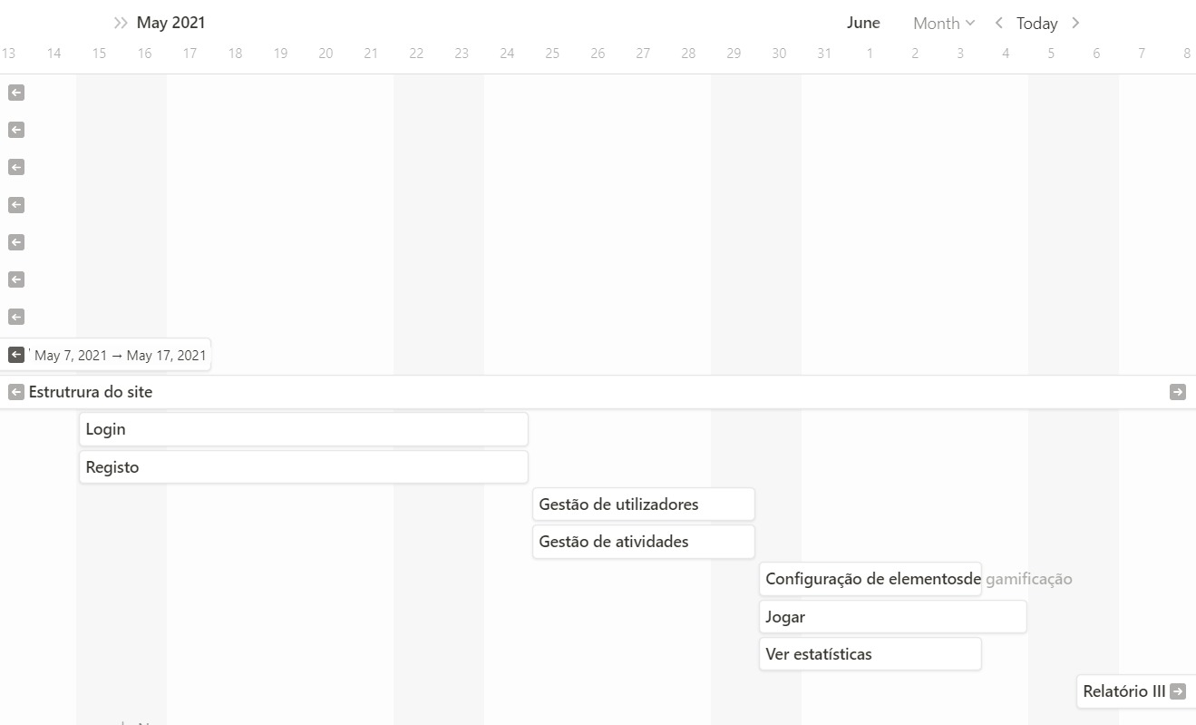

Figura 11 - Toda a construção da aplicação web

A atribuição de tarefas e subtarefas encontra-se coordenada por cores: roxo – Sofia; rosa – Inês; amarelo – Paulo.

As tarefas estão escalonadas de acordo com a sua prioridade e segundo a seguinte ordem de cores: vermelho – urgente; amarelo – elevado; azul – médio, branco – baixo.

# 3 - CONCEÇÃO IDENTIDADE VISUAL E COMUNICAÇÃO

## **3.1 – Identidade gráfica do projeto**

Para os consumidores facilmente identificarem e diferenciarem marcas, é importante a utilização de um conjunto de parâmetros que definam a sua identidade visual. Isto porque, numa primeira instância, o consumidor cria laços emocionais com a marca através do que vê. A identidade gráfica de uma marca ou projeto estabelece-se através do seu logotipo, ícone, paleta cromática e lettering. Marcas com uma imagem forte conseguem aproximar-se mais dos consumidores sendo mais facilmente reconhecidas e associadas a memórias e lembranças.

Neste projeto em específico, a identidade gráfica é composta pelos elementos suprarreferidos, mas também pelas personagens desenvolvidas.

### **3.1.1 – Marca**

Por ser direcionada para crianças, era indispensável que a marca fosse original, mas também de fácil leitura e memorização.

O nome da marca, ‘TATUDOBEM’, surge de um anagrama, permitindo ser lido de duas formas: ‘tá tudo bem e tatu do bem. A primeira leitura deste jogo de palavras remete para uma das ideias centrais que a aplicação pretende transmitir, “vai tudo ficar bem”. Já a segunda leitura, inspirou a escolha da mascote da marca.

A aplicação web foi desenvolvida em torno de uma história de modo a tornar a experiência mais envolvente, cativante e interativa – o ‘Tatinhas’, personagem principal, e os seus três amigos, Xico, Dora e André, pretendem ajudar os mais novos a não temerem os tempos que estão por vir.

### **3.1.2 – Logotipo**

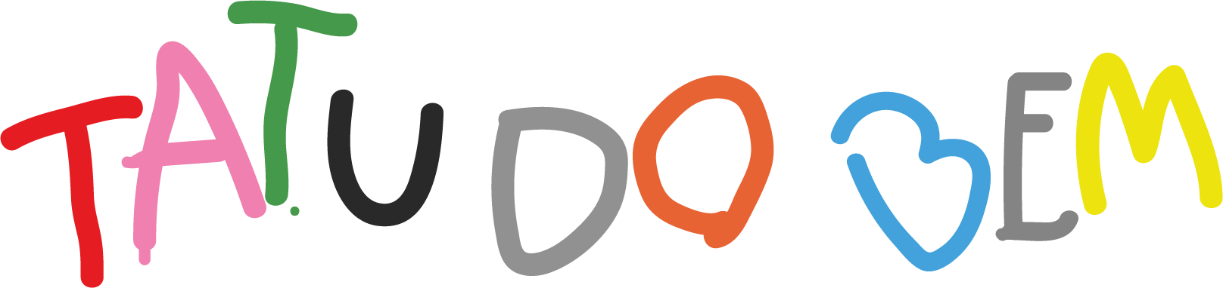

Figura 12 - Logotipo da 'TATUDOBEM'

A ‘TATUDOBEM’, de modo a cultivar a ideia de proximidade, pretende transparecer que foi criada por crianças e para crianças.

O logotipo percorreu diversas fases até chegar à atual. Para transmitir precisamente a ideia referida foi pedido a uma criança que escrevesse ‘TATUDOBEM’ da forma que mais gostasse e com cores à sua escolha. Foi assim que o logotipo atual surgiu, feito por uma criança para uma aplicação web dirigida a crianças.

### **3.1.3 - Iconografia**

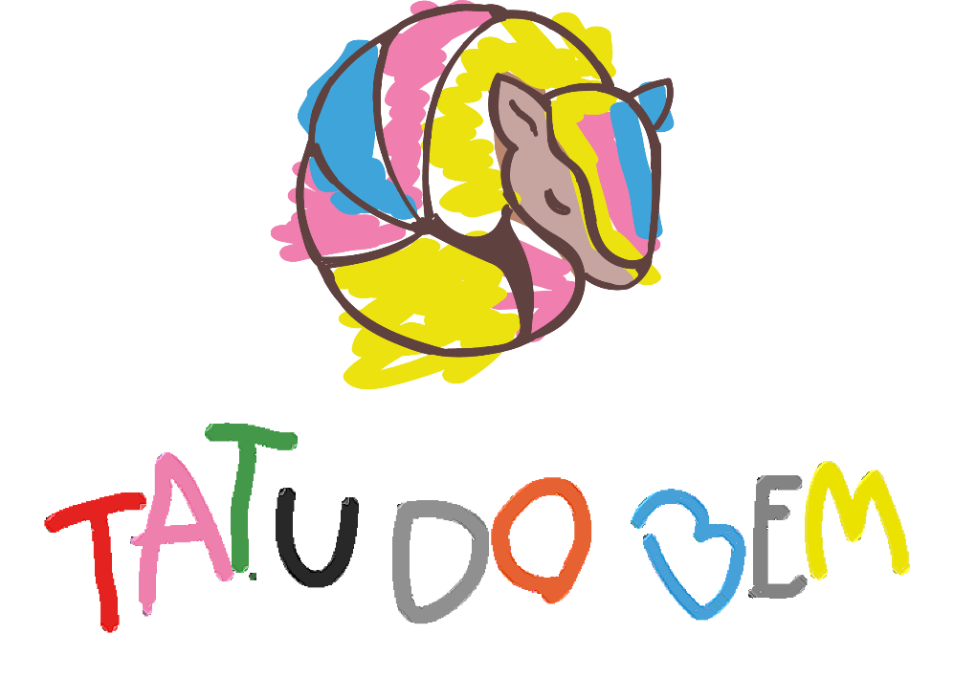

Figura 13 - Ícone da 'TATUDOBEM'

Numa primeira fase, primou-se pelo rigor e perfeição visual. Com a evolução do projeto, concluiu-se que traços mais simples e de certa forma, menos cuidados, transmitiriam melhor a imagem que se quer passar.

Posto isto, o ‘Tatinhas’ foi pintado, agora não por uma criança, mas de maneira a que fosse isso que aparentasse, fora das linhas e com espaços por preencher. O ‘Tatinhas’ foi representado de uma forma distinta dos outros tatus de modo a incentivar as diferenças e a inclusão.

### **3.1.4 - Estudo cromático**

As cores têm um papel crucial no sucesso do design. Já foi provado cientificamente que diferentes cores produzem estímulos diferentes no cérebro e provocam reações diferentes a públicos-alvo diferentes.

Após um detalhado estudo cromático, concluiu-se que cores fortes e diversas aprazem o público mais jovem. Contudo, na ‘TATUDOBEM’ optou-se pela utilização de cores fortes, mas com a sua saturação reduzida de modo a transmitir segurança.

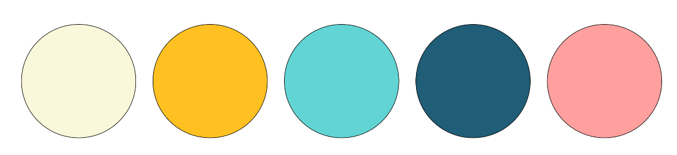

Figura 14 - Paleta de cores da aplicação web

Foram escolhidas cinco cores: o bege, o amarelo, o rosa, o azul turquesa e o azul marinho.

A título de exemplo, o amarelo é associado tanto à felicidade como à cautela. O azul transmite calma e serenidade.

### **3.1.5 – *Lettering***

Atendendo ao público-alvo do projeto, o principal foco foi torna-lo de fácil leitura. Assim, primou-se pela simplicidade tipográfica. Por outro lado, pretendia-se um tipo de letra coerente com a estética da aplicação web. Após uma procura intensiva, adotou-se a fonte “Playtime with hot toddies”, desenhada por ‘Gemfonts’, de *download* gratuito e descrita como casual, infantil e engraçada, preenchendo todos os parâmetros que se procurava e enquadrando-se perfeitamente na imagem que se pretende passar.



Figura 15 - Fonte 'Playtime with hot toddies'

## **3.2 - Comunicação do projeto**

### **3.2.1 - Proposta de poster**

O poster pretende ser um reflexo do ambiente da aplicação web. O objetivo é transmitir a mensagem de que a ‘TATUDOBEM’ tem tudo o que os mais jovens necessitam de saber para superar o medo da covid-19.

Para haver coerência em todos os elementos visuais relativos ao projeto, foi utilizada também no poster a paleta de cores já acima mencionada. Neste, incorpora-se, também, todas as personagens que estão presentes na aplicação web e que têm como missão ajudar esta geração mais nova a descobrir tudo o que necessitam de saber para entenderem o que se passa na atualidade.

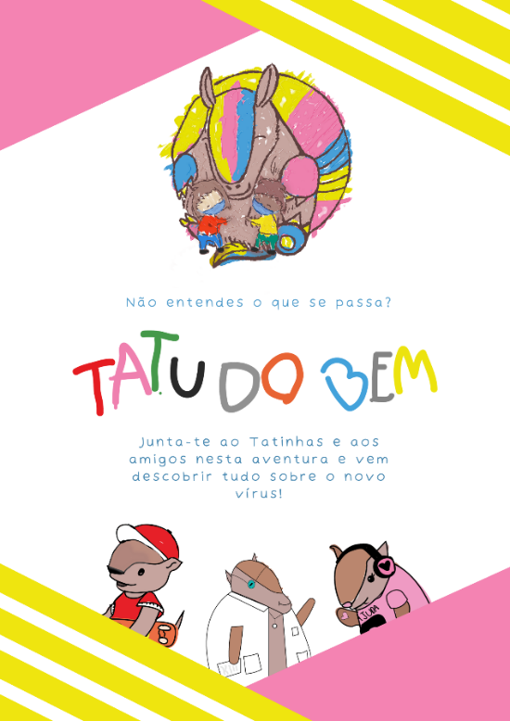

Figura 16 - Proposta um

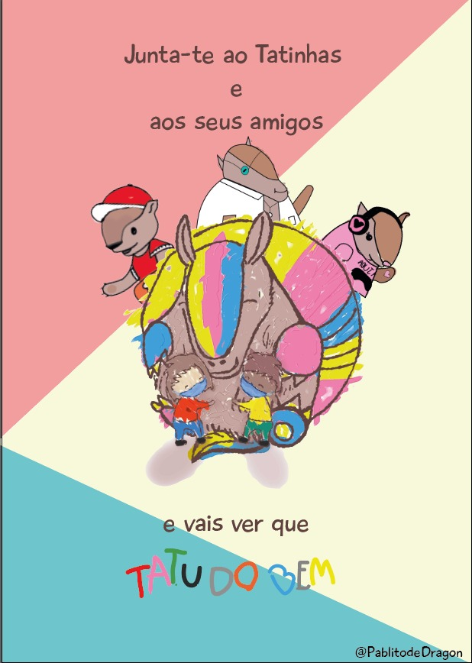

Figura 17 - Proposta dois

### **3.2.2 – Storyboard do teaser**

O teaser pretende passar uma imagem abrangente e de fácil entendimento, reiterando o foco da confiança na aplicação web tanto por parte das crianças como dos seus responsáveis legais. A ‘TATUDOBEM’ propõe-se a ser um mecanismo educativo auxiliar num tema tão delicado e que se pode tornar bastante complicado de explanar a esta faixa etária.

O vídeo começará com a ilustração de um meio familiar e fazendo alusão ao que é habitual na atualidade, as notícias sobre o que se passa no mundo e o que traz incerteza sobre a esperança do retornar à normalidade para os mais velhos e que resulta em confusão para os mais novos.

Com o decorrer da ação, a criança, pela frustração que este estado de dúvida lhe causa, acaba por não seguir as regras de proteção, pondo em risco a sua saúde e por consequência a de quem o rodeia. Ao passar por uma pessoa infetada, os vírus tentarão atacar a criança. É aí que aparece o ‘Tatinhas’, afugentando o vírus e relembrando a importância do uso da máscara e do álcool, oferecendo-lhe os mesmos. O ‘Tatinhas’, ao ver a infelicidade da criança, apresenta-lhe a ‘TATUDOBEM’, mostrando-lhe que há maneira dela aprender sobre o que tanto a confunde.

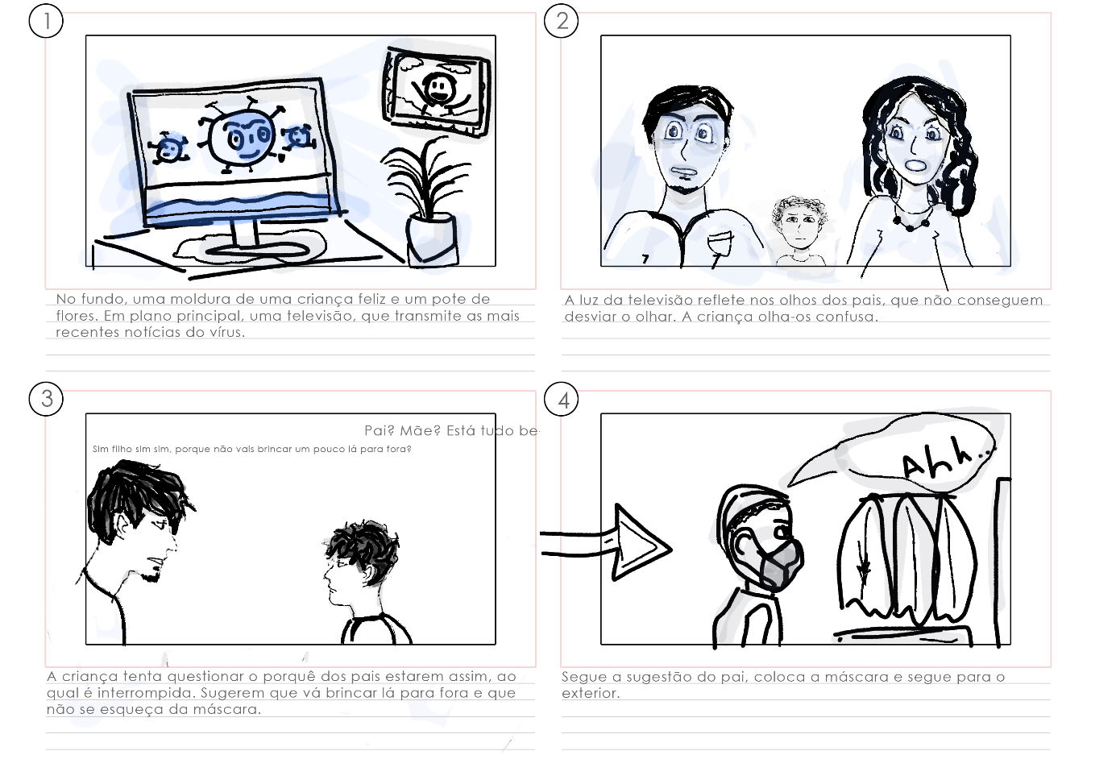

Figura 18 - Introdução

O vídeo termina com a criança aliviada porque já entende o assunto. Mostra aos amigos com quem se encontra esta nova plataforma que os pode ajudar a entender o que se passa e que tanto preocupa os mais velhos.

Figura 19 - Proposta dois

|  |  |  |  |
| --- | --- | --- | --- |
|  |  |  |  |
|  |  |  |  |
|  |  |  |  |  |
|  |  |  |  |  |
|  |  |  |  |  |
|  |  |  |  |  |
|  |  |  |  |  |

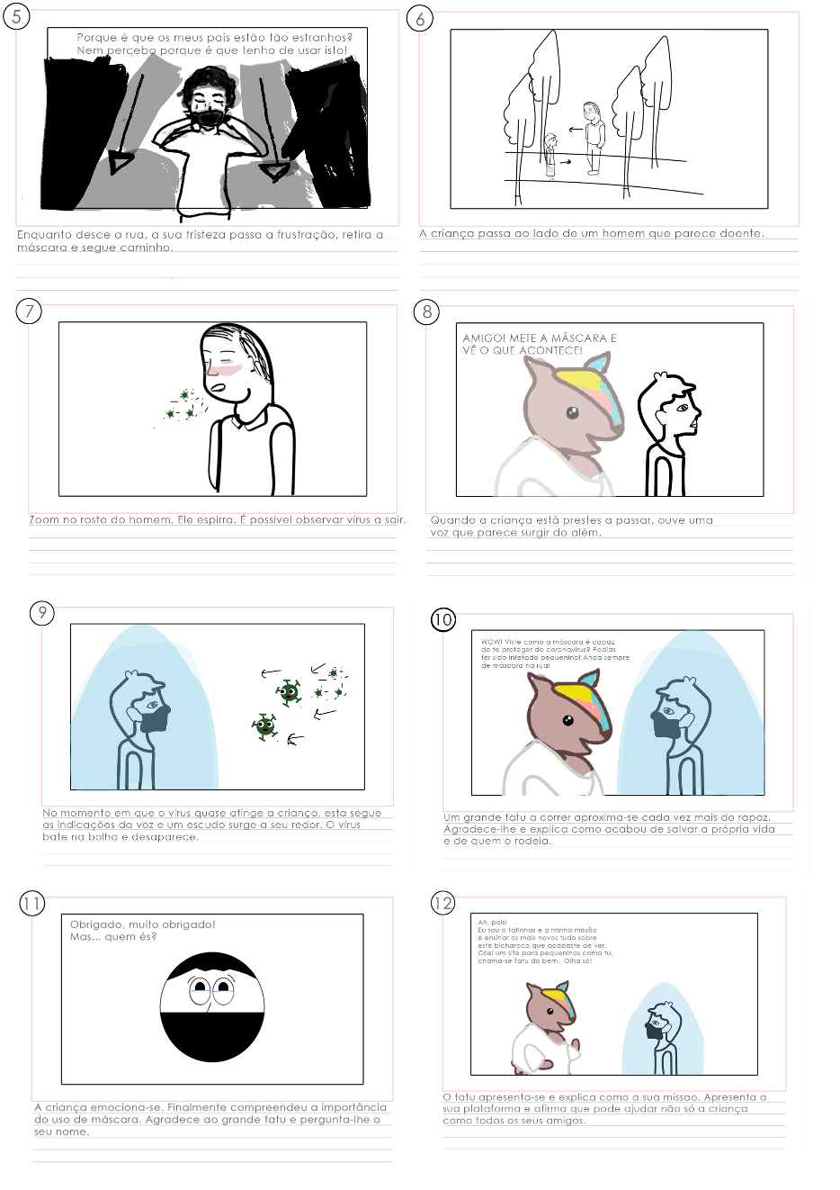

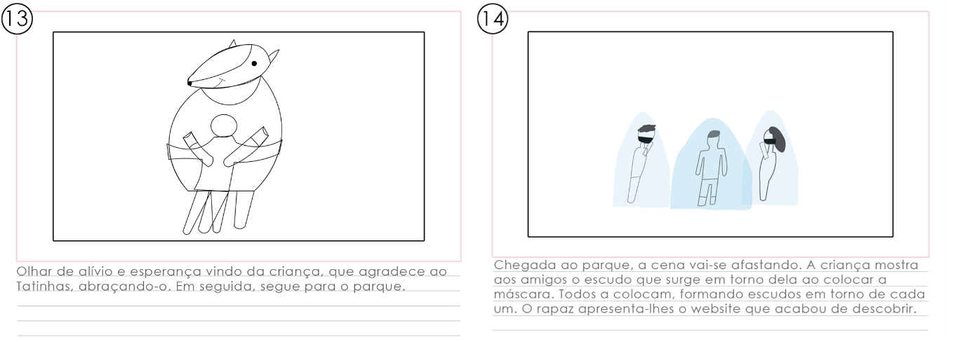

**3.3 – Protótipo da Aplicação**

Em termos de design gráfico, um protótipo é uma simulação da interação final entre o utilizador e a interface, permitindo ao primeiro uma previsão do que será o resultado final do produto antes de este ser programado.

A prototipagem divide-se geralmente em três categorias. Neste caso concreto, apenas se apresentam duas, sendo elas a de baixa e de alta finalidade.

Antes da prototipagem, realizaram-se diagramas de modo a organizar tanto a estrutura da aplicação web como a história que esta pretende contar.

Quadro 1 - Estruturação do website em tabela

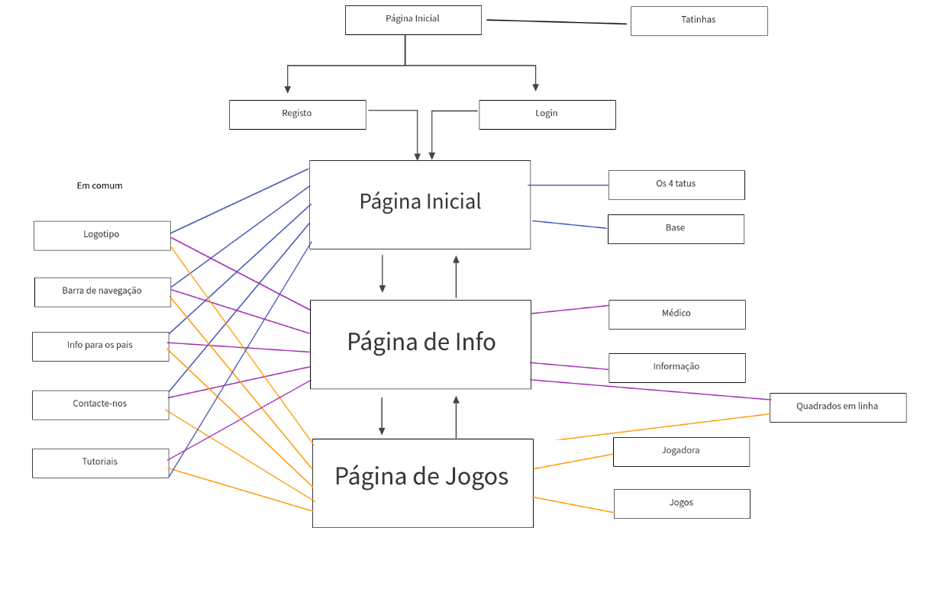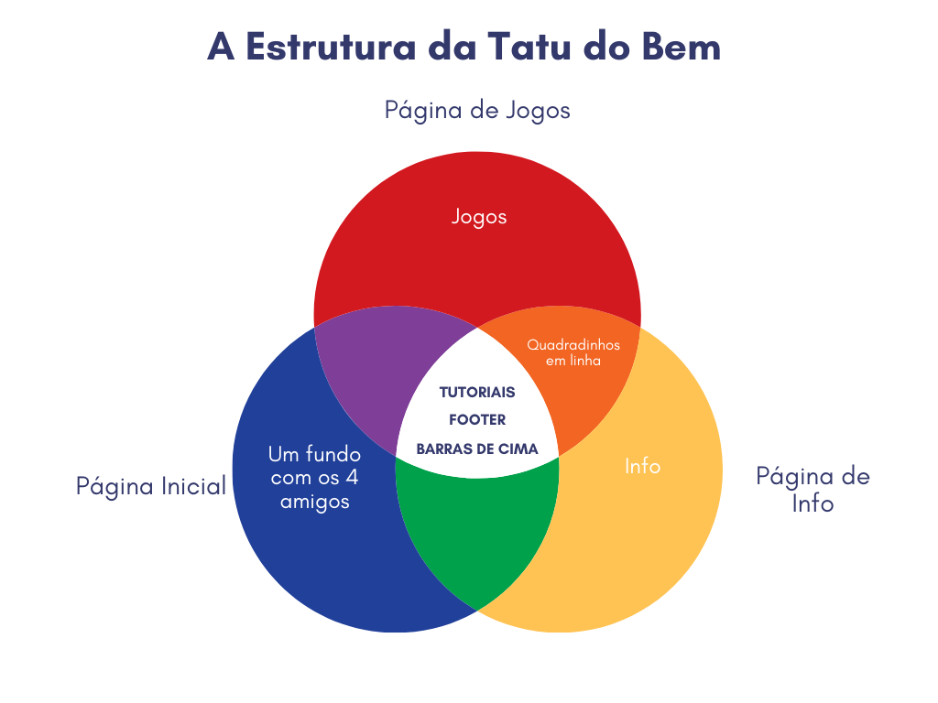

Deste modo, a tabela acima (quadro 1) representa os requisitos de cada personagem. O diagrama de Venn reflete a estrutura do programa (figura 18) e o esquema das ligações mostra as conexões a desenvolver entre as páginas (figura 19).

A prototipagem de baixa finalidade consiste no uso de sketches, ideias preliminares e simplistas, desenvolvidas em papel de modo a começar a materializar a ideia pretendida. Os sketches abaixo exemplificam a estrutura principal da aplicação web, os seus elementos e as diversas páginas.

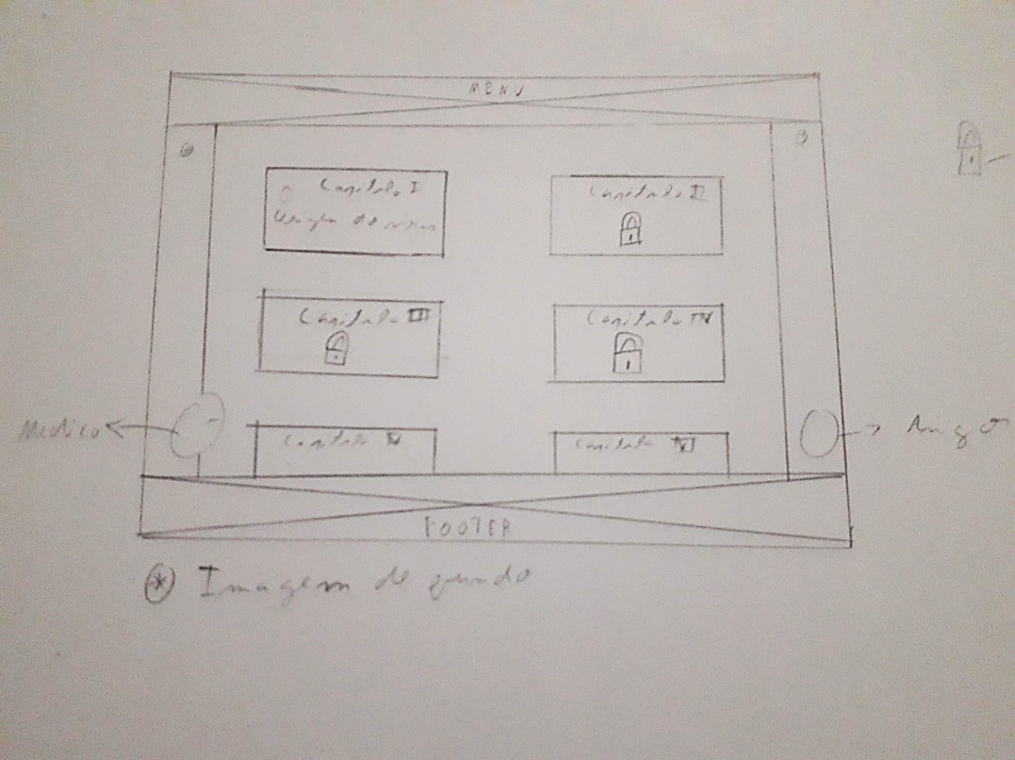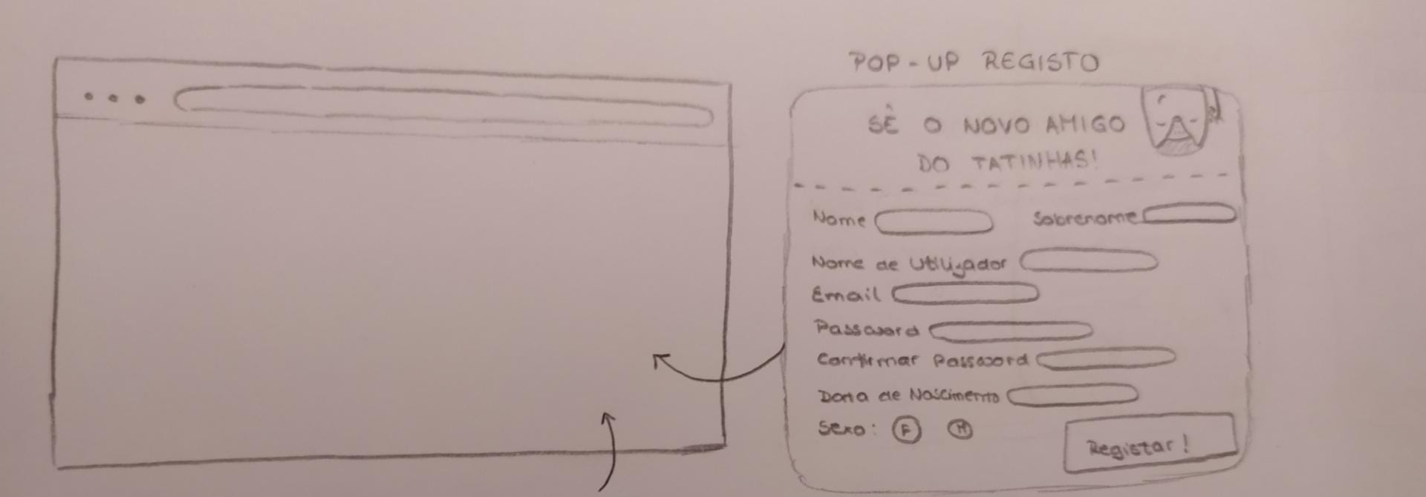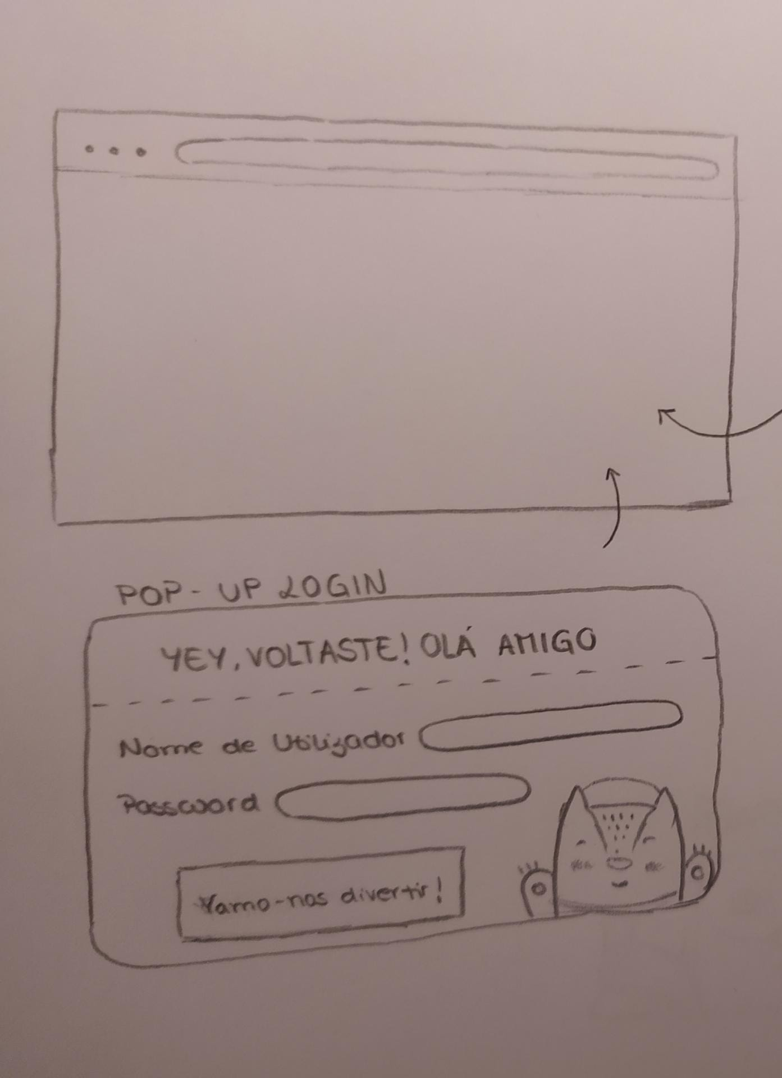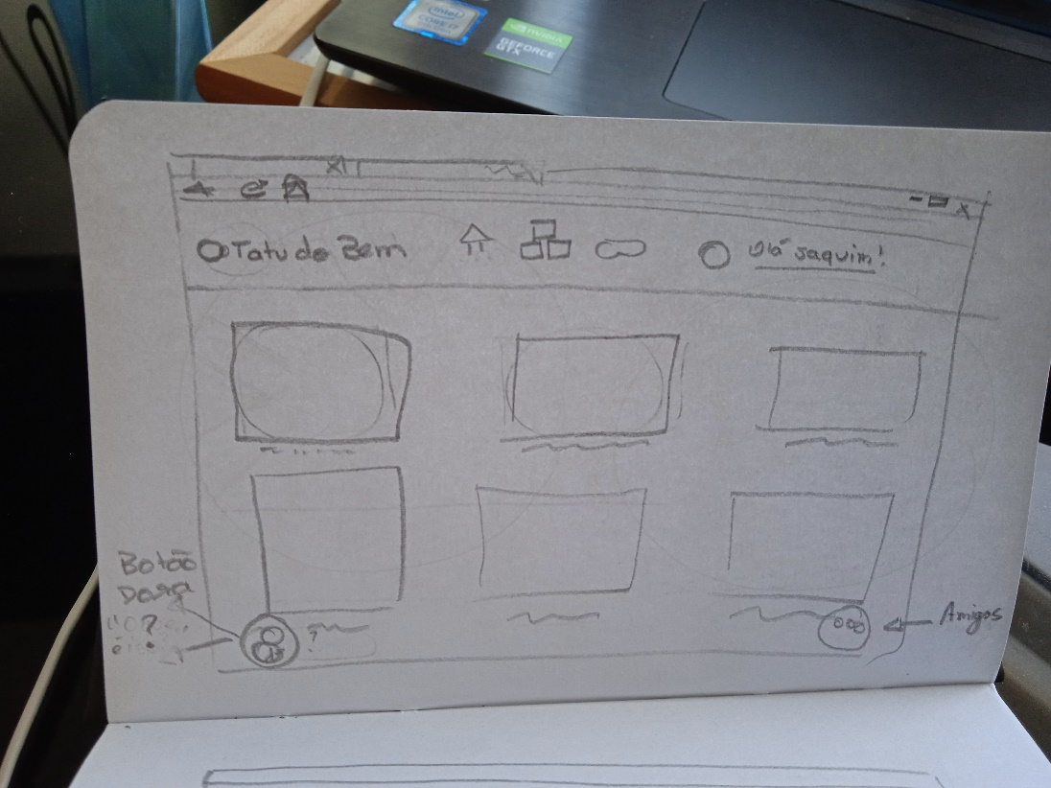

Sucede-se o uso de *wireflows*, ideias já mais desenvolvidas, criadas em programas próprios, de maneira a concretizar o conceito num formato mais real e mais próximo do que será em alta finalidade. Para esta fase foi utilizada a plataforma ‘Wireframepro’. Optou-se por manter um aspeto pouco detalhista, representando apenas um guia a seguir aquando o momento de prototipagem de alta finalidade.

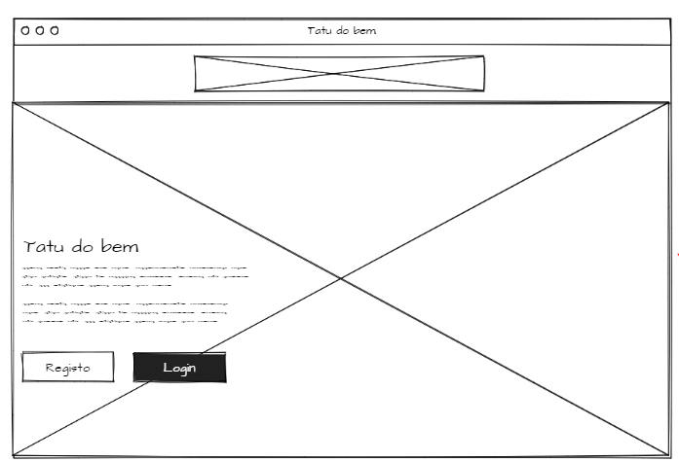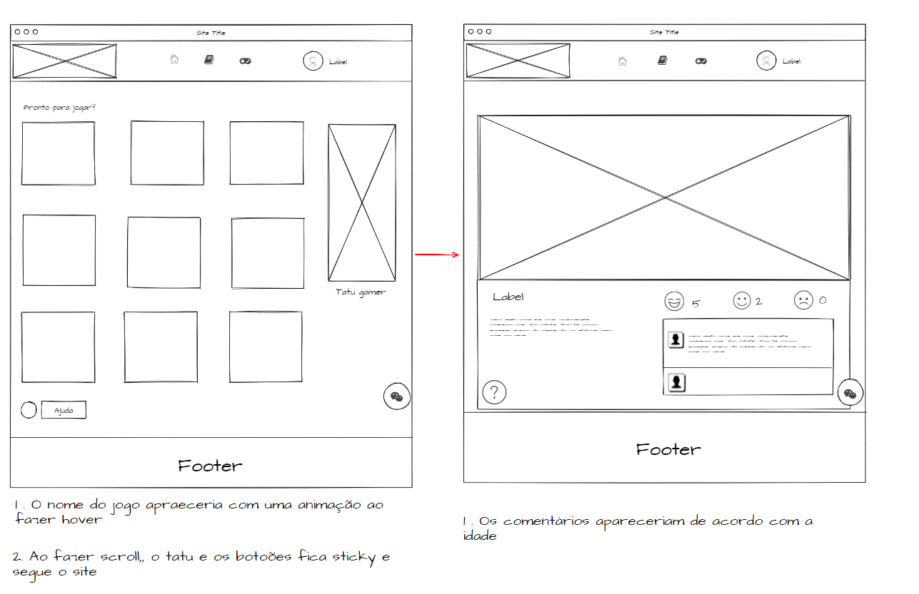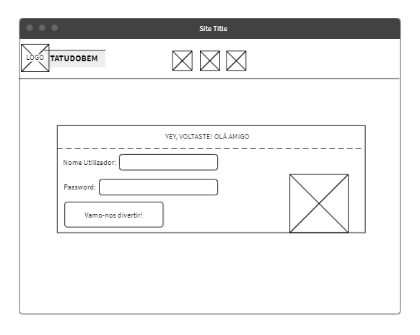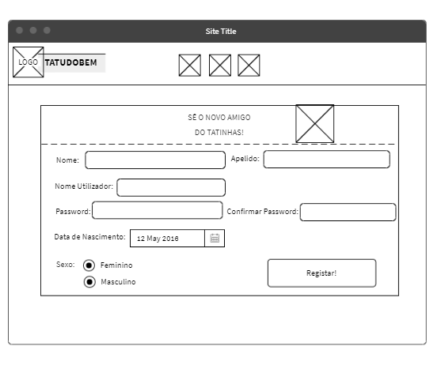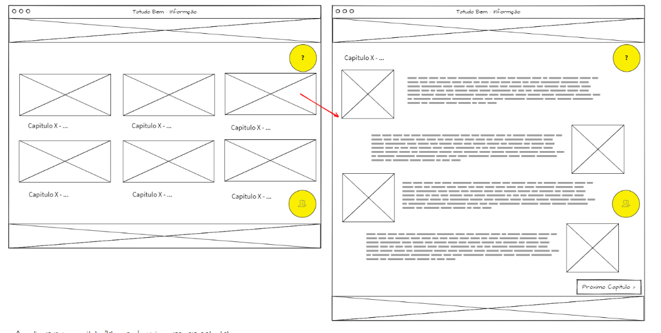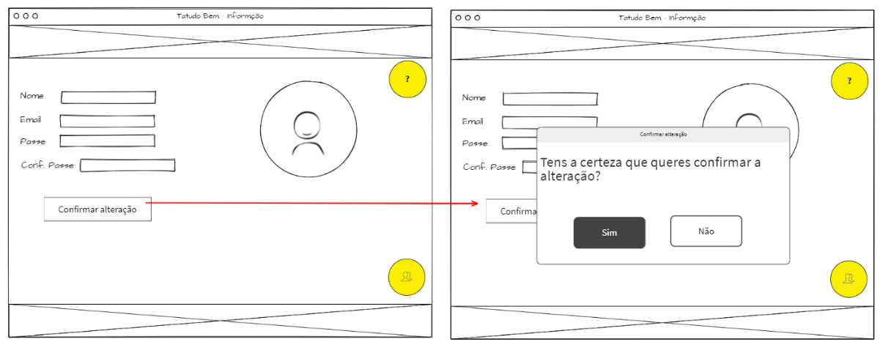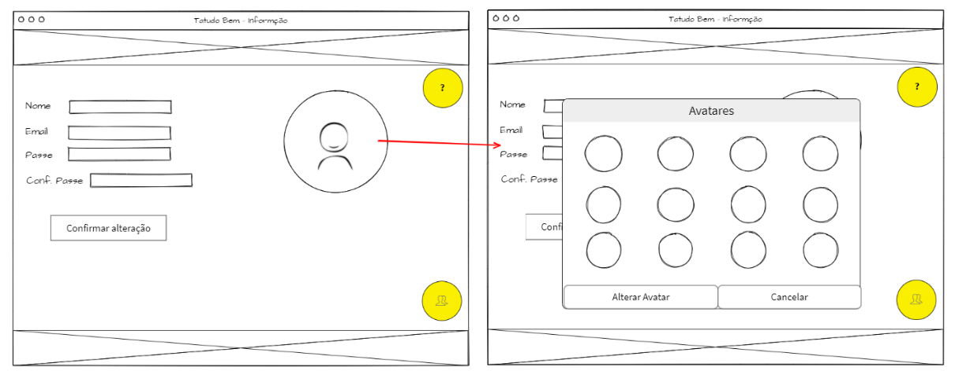

A última fase de prototipagem, a de alta finalidade, foi desenvolvida através do programa ‘Adobe XD’. Nesta, todo o processo foi desenvolvido minuciosamente, dispondo todos os elementos criados para que esta se aproximasse do que será a versão final programada da aplicação web. Deste modo, é possível ver de forma bastante detalhada todos os pormenores que estarão na versão final tal como as suas funcionalidades, dando um aspeto bastante mais realista do que é a proposta de aspeto visual da aplicação web.

.

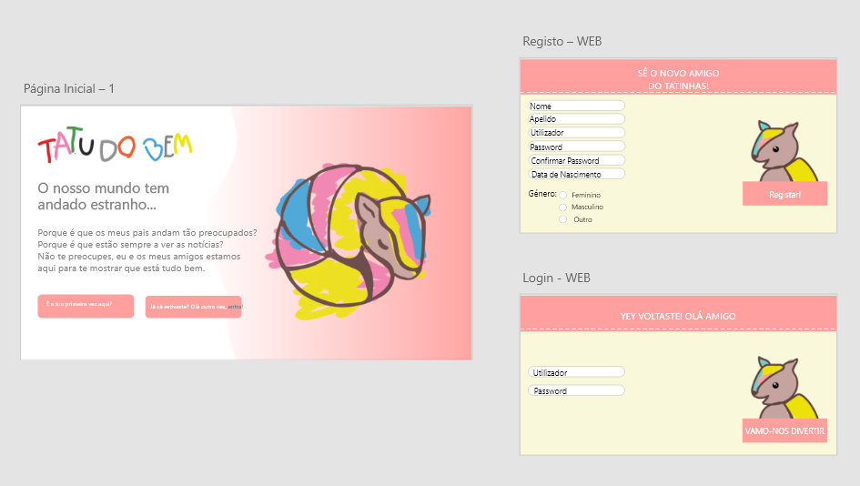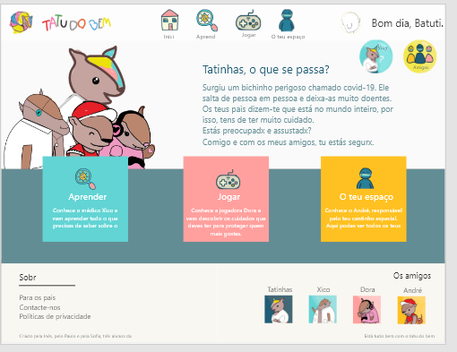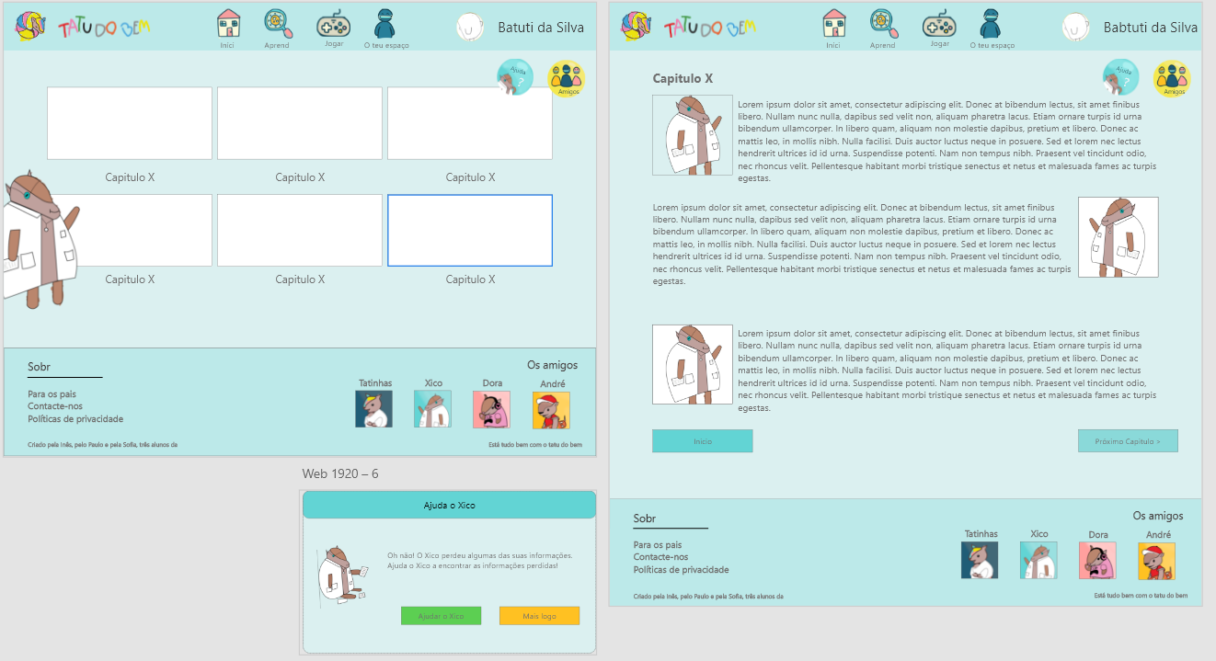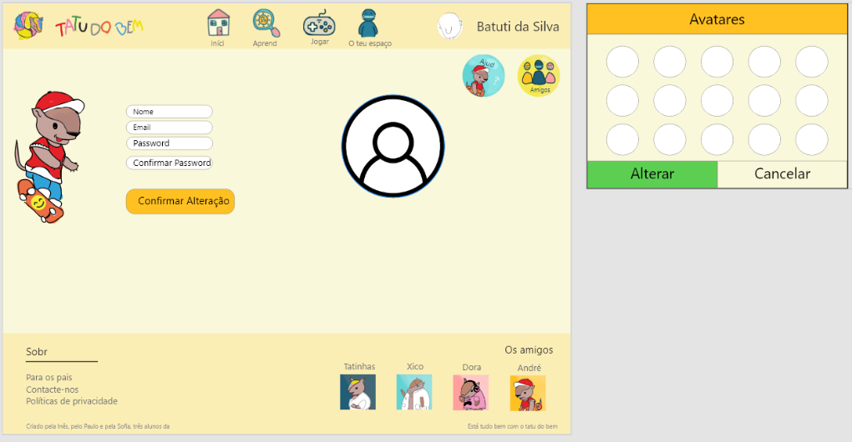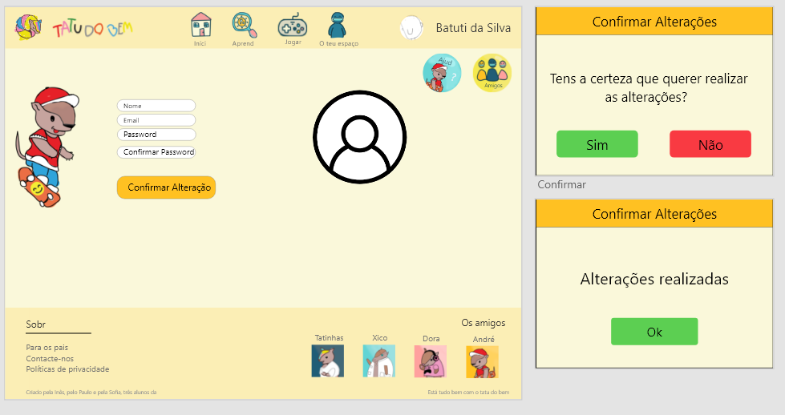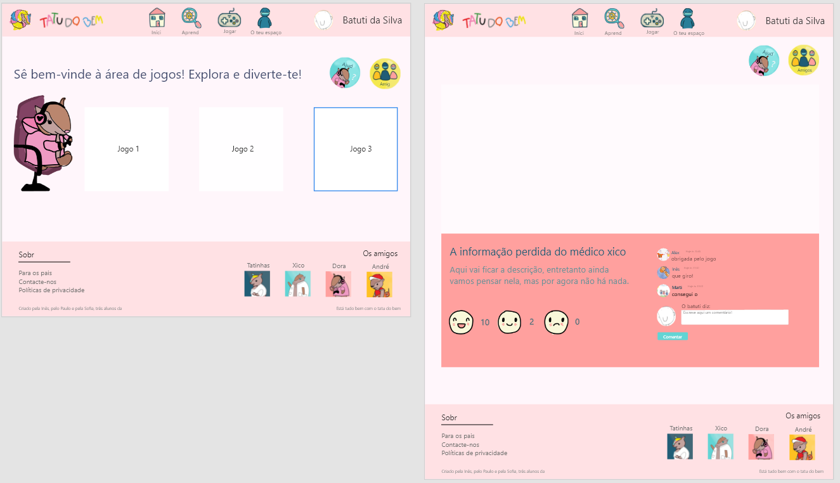

# 4 - IMPLEMENTAÇÃO

## **4.1 – Descrição da implementação do projeto**

### **4.1.1 – Modelo de dados**

**…**

### **4.1.2 – Arquitetura da aplicação**

**…**

### **4.1.3 – Processo de desenvolvimento do projeto**

**…**

## **4.2 – Descrição dos produtos desenvolvidos**

**…**

### **4.2.1 – Aplicação Web**

**…**

### **4.2.2 – Vídeo**

**…**

### **4.2.3 – Poster**

**…**

## **4.3 – Síntese**

**…**

# 5 – TESTES E VALIDAÇÃO

## **5.1- Teste dos produtos**

**…**

### **5.1.1 – Metodologia adotada**

**…**

### **5.1.2 – Testes realizados**

**…**

### **5.1.3- Resultados obtidos**

**…**

## **5.2 – Análise de resultados**

**…**

### **5.2.1 – Comparação dos resultados obtidos com o de outros projetos**

…

### **5.2.2 – Análise crítica dos resultados obtidos**

…

# CONCLUSÕES

Por ser algo novo, a falta de rigor na distribuição de tarefas entre membros foi a dificuldade mais sentida. Com isto, o planeamento do projeto revelou-se crucial para um bom e cuidado desenvolvimento da ‘TATUDOBEM’.

O planeamento rigoroso foi o motor, apesar da logística de tempo atribulada, para se atingir com sucesso todos as metas propostas para esta fase.

# REFERÊNCIAS BIBLIOGRÁFICAS

IDEIAS COM HISTÓRIA- Coronakids.pt [Em linha]. Lisboa: Palavras Legadas. [Consult.30mar.2021]. Disponível em www: <https://www.coronakids.pt/>

NATIONAL GEOGRAPHIC SOCIETY- National Geographic Kids [Em linha]. Washington: National Geographic Partners. [Consult.30mar.2021]. Disponível em www: <https://kids.nationalgeographic.com/science/article/facts-about-coronavirus>.

AVRAHAM KADAR- BrainPOP [Em linha]. Nova Iorque: FWD Media Inc. [Consult.30mar.2021]. Disponível em www: <https://www.brainpop.com/health/diseasesinjuriesandconditions/coronavirus/>.

DGS- Direção-Geral da Saúde- Covid-19 [Em linha]. Portugal: SPMS. [Consult.30mar.2021]. Disponível em www: <https://covid19.min-saude.pt/espaco-crianca-2/>.